4140 mm 1 29 settembre 2016 / 118.16

Signori
- Boris Bignasca
- Massimiliano Robbiani
Deputati al Gran Consiglio

Interrogazione 15 luglio 2016 n. 118.16
Quanti sono i permessi B in assistenza? Quanto costano al contribuente ticinese?

Signori deputati,

con il vostro atto parlamentare ponete una serie di domande sul numero delle persone straniere titolari di permesso B che ricevono prestazioni sociali e chiedete quanto costano al contribuente ticinese.

Osserviamo che il Consiglio di Stato ha già avuto modo di pronunciarsi sugli stranieri titolari di permesso B al beneficio di prestazioni sociali cantonali in risposta a precedenti atti parlamentari, e meglio:
- risposta del 26 agosto 2014 (RG 3844) all’interrogazione del 17 marzo 2014 del deputato Daniele Caverzasio per il Gruppo della Lega dei Ticinesi Sussidi di cassa malati: dove vanno a finire i nostri soldi? (n. 60.14);
- risposta del 17 dicembre 2014 (RG 5745) all’interrogazione del 28 aprile 2014 del deputato Daniele Caverzasio Permesso B ed assistenza: giro di vite? (n. 92.14).

Ciò premesso, rispondiamo alle domande poste.

- Quante persone con il permesso B ricevono prestazioni sociali (es. LAPS)? Di che tipo? Quanti ricevono riduzione dei premi cassa malati? Quanti ricevono assegni integrativi? Quanti ricevono AFI e API? (tendenza degli ultimi 5 anni)
- Quante persone con il permesso B ricevono prestazioni assistenziali?
A giugno 2016, sul totale dei 7'439 titolari di una o più prestazioni Laps pagate (indennità straordinarie per disoccupati ex-indipendenti, assegni integrativi, assegni di prima infanzia e assistenza sociale), 398 (5%) hanno un permesso B o B CE/AELS. Di questi, 248 sono a beneficio di assistenza.

Il grafico sottostante presenta l’evoluzione degli ultimi 5 anni dei titolari di prestazioni sociali Laps con permesso B o B CE/AELS ed evidenzia una flessione in atto dal 2014. Tale flessione coincide a livello temporale con il rafforzamento dei controlli in sede di rilascio, rinnovo e revoca di permessi di soggiorno nell’ambito del quale l’intensificazione della collaborazione tra il DSS ed il DI riveste un’importanza significativa. Dal 1. ottobre 2014 presso l’Ufficio migrazione (UM) della SP è infatti attivo il Settore giuridico, il cui scopo è monitorare ed evadere in maniera più approfondita le segnalazioni provenienti da altri uffici dell’Amministrazione cantonale, dalla polizia, dalle autorità giudiziarie, dalla sezione degli enti locali, dai cittadini e quindi adottare i provvedimenti del caso. La flessione di cui sopra è una delle conseguenze concrete del lavoro
2.

svolto dall’Amministrazione cantonale nell’ambito della lotta agli abusi sia in materia di polizia degli stranieri sia nell’ambito della sicurezza sociale.

Grafico 1
Titolari di prestazioni sociali Laps con permesso B o B CE/AELS; 2011-2016
(domande pagate a dicembre 2011, 2012, 2013, 2014 e 2015 e a giugno 2016)
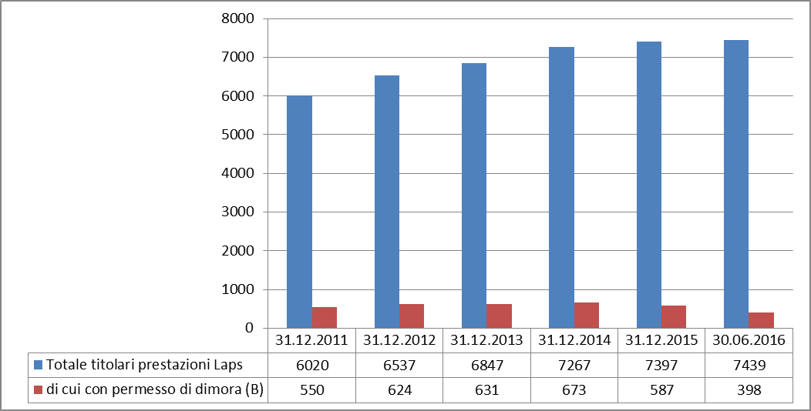
Fonte: dati DSS

Se consideriamo l’insieme delle persone (quindi, oltre al titolare del diritto, anche il coniuge, partner convivente, figli minorenni e figli maggiorenni in prima formazione), sul totale di 15'888 persone a beneficio di una o più prestazioni Laps, 1'362 (9%) sono titolari di un permesso B o B CE/AELS. Di queste, 542 sono a beneficio di assistenza.

Tutti i beneficiari di prestazioni sociali Laps ricevono anche la riduzione dei premi nell’assicurazione sociale ed obbligatoria contro le malattie (Ripam). Non devono quindi essere sommati ai dati successivi relativi alla Ripam.

Il grafico seguente mostra l’evoluzione negli ultimi 4 anni dei beneficiari di Ripam con permesso B o L. Il dato relativo ai soli permessi B (permesso di dimora) non è rilevabile dalla banca-dati Ripam, perché questo tipo di permesso viene censito unitamente ai permessi di dimora temporanea (L). Inoltre, è possibile fornire questo genere di dati a partire dall’entrata in vigore nel 2012 del nuovo modello Ripam.
A dicembre 2015, sul totale di 82’844 persone al beneficio della Ripam, 9’709 (11.7%) avevano un permesso B o L.
3.

Grafico 2
Beneficiari di Ripam con permesso B o L; 2012-2015
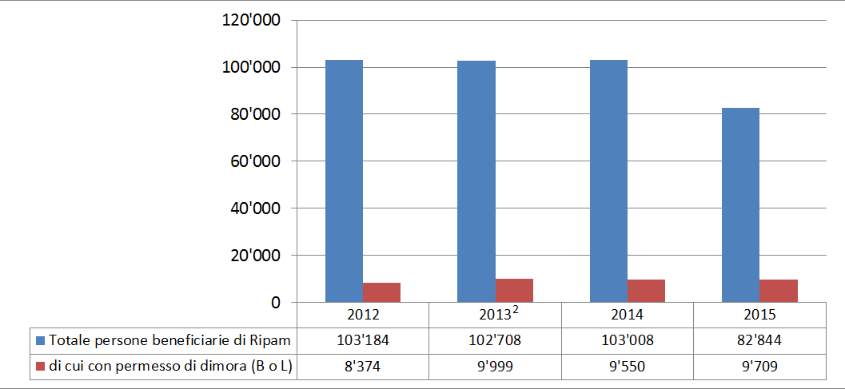
Fonte: Dati DSS

Più in generale, per quanto concerne la Ripam, si richiama la risposta del Consiglio di Stato alla Commissione della gestione e delle finanze alle domande poste dai deputati Bignasca e Frapolli nell’ambito del M7184 relativo al pacchetto di misure per il riequilibrio delle finanze cantonali.

La riduzione sostanziale dei beneficiari totali e della spesa (vedi risposta 4) nel 2015 è dovuta all’adeguamento del modello Ripam. In particolare, con l’introduzione dei massimali di reddito disponibile (RDM), le fasce di reddito alte sono state escluse dal diritto.

- Quanto è stato versato in prestazioni sociali ai detentori del permesso B negli ultimi 5 anni (specificare anno per anno)
- Quanto è stato versato di assistenza sociale ai detentori del permesso B negli ultimi 5 anni (specificare anno per anno)
La tabella che segue presenta l’evoluzione della spesa delle prestazioni Laps dal 2011 al 2015, con il dettaglio relativo all’assistenza sociale.

Tabella 1 - Evoluzione spesa prestazioni Laps; 2011-2015

 | 2011 | 2012 | 2013 | 2014 | 2015
Spesa totale senza Ripam (in mio CHF) | 123.7 | 136.6 | 145.3 | 158.5 | 163.8
di cui titolari dimoranti (B) | 10.7 | 11.7 | 13.0 | 13.6 | 12.6
in % | 9% | 9% | 9% | 9% | 8%
di cui assistenza sociale | 4.9 | 5.5 | 6.4 | 6.8 | 5.8
Fonte: Dati DSS
4.

Nel 2015, su un totale di spesa per prestazioni sociali Laps (indennità straordinarie per disoccupati ex-indipendenti, assegni integrativi, assegni di prima infanzia e assistenza sociale) di 163.8 mio, 12.6 mio (8%) sono relativi a domande il cui titolare è in possesso di un permesso di dimora B o B CE/AELS. L’evoluzione dal 2011 indica che, a fronte di un aumento costante della spesa complessiva, dal 2015 vi è una riduzione della spesa per la tipologia indicata, in analogia alla riduzione del numero di beneficiari evidenziata alla risposta 1.
Per l’assistenza sociale, nel 2015 la spesa per le domande il cui titolare era in possesso di un permesso di dimora è stata di 5.8 mio, in diminuzione rispetto all’anno precedente.

La tabella seguente mostra l’evoluzione della spesa per la Ripam ordinaria e quella per i beneficiari con un permesso di dimora.

Tabella 2 - Evoluzione spesa Ripam e titolari di permesso B; 2012-2015

 | 2012 | 2013 | 2014 | 2015
Spesa totale Ripam (in mio CHF) | 155.5 | 164.1 | 165.7 | 143.4
di cui titolari dimoranti (B) | 16.0 | 19.2 | 17.8 | 18.9
in % | 10.3% | 11.7% | 10.7% | 13.2%
Fonte: Dati DSS

Nell’ultimo dato consolidato, la spesa per i beneficiari di Ripam con un permesso B o L è pari al 13.2% della spesa totale.

Il tempo impiegato per l’elaborazione della presente risposta ammonta complessivamente a circa 20 ore lavorative.

Vogliano gradire, signori deputati, l’espressione della nostra stima.

PER IL CONSIGLIO DI STATO

Il Presidente: Il Cancelliere:

Paolo Beltraminelli Arnoldo Coduri

Copia:
- Direzione Dipartimento della sanità e della socialità (dss-dir@ti.ch)
- Istituto delle assicurazioni sociali (carlo.marazza@ias.ti.ch; anna.rossetti@ias.ti.ch; simone.croci@ias.ti.ch)
- Divisione dell’azione sociale e delle famiglie (claudio.blotti@ti.ch; renato.scheurer@ti.ch; sara.grignola@ti.ch)

In base ai dati del 2014 (Sezione della popolazione), i permessi B costituivano il 98% e il restante 2% i permessi L.
I dati del 2013 sono consolidati; quelli indicati nella risposta all’interrogazione del 17 marzo 2014 del deputato Caverzasio “Sussidi di cassa malati: dove vanno a finire i nostri soldi” erano invece provvisori come indicato a suo tempo.
M6982 del 10 settembre 2014.

